Наименование имущества | Место расположения | Фотографии
Здание школы с тремя пристройками, уборной, сараем, овощехранилищем, забором металлическим, канализационной и водопроводными сетями площадью 516,7 кв.м. с зданием мастерской с террасой площадью  109,2 кв.м.  продажа | Белыничский район,  Головчинский сельсовет, дер.Малый Кудин, ул.Школьная, д.41А | 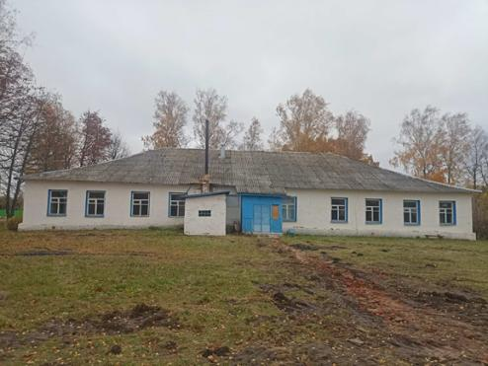  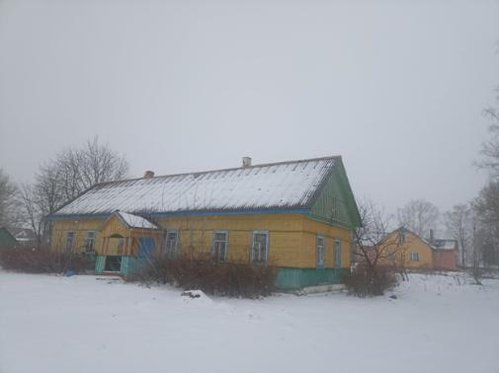
Здание ясли-сада с подвалом и дворовыми сооружениями, площадью 734,3 кв.м.  продажа | Белыничский район, Ланьковский сельсовет, аг.Ланьково,  ул. Юбилейная, 9Г | 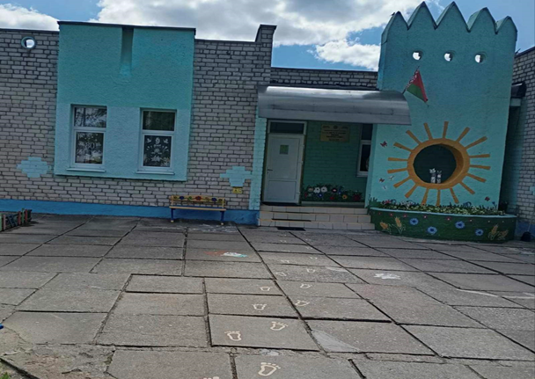

По возникающим вопросам обращаться по телефонам:
8-2232-78770 (заместитель председателя Белыничского райисполкома)
8-2232-78716 (отдел экономики Белыничского райисполкома)

